Anggota Kelompok:
- Ahmad Nursyifa
- Ahmad Rizal Sobari
- Fikri Hadi
- Muhamad Chaerul Fajri

Lembar Kerja Kelompok 2.1. Empathy Map

Studi Kasus : "Siswa yang kesulitan memahami logika pemrograman dasar karena keterbatasan akses perangkat di rumah."

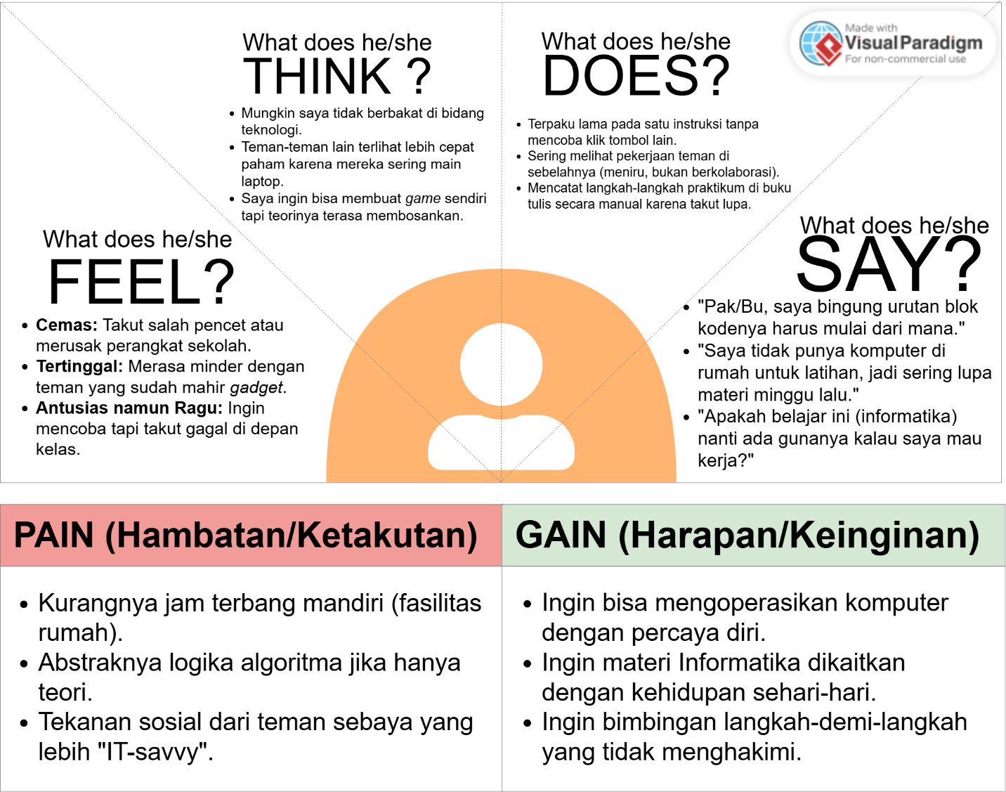

Kaitan dengan Kesiapan, Minat, dan Profil Siswa
Berdasarkan Empathy Map diatas, kami bisa membedah profil siswa untuk merancang strategi pembelajaran yang lebih personal dan efektif. Siswa ini tampaknya memiliki potensi besar namun terhambat oleh hambatan psikologis dan kurangnya akses fasilitas.
Berikut adalah keterkaitannya dengan tiga aspek diferensiasi pembelajaran:
1. Kesiapan Belajar (Readiness)
Kesiapan siswa ini berada pada level pemula dengan ketergantungan tinggi.
- Kesenjangan Keterampilan: Ia memiliki "jam terbang" yang rendah karena tidak ada perangkat di rumah. Hal ini menyebabkan ia sering lupa materi sebelumnya.
- Kebutuhan Struktur: Ia memerlukan bimbingan step-by-step (scaffolding) yang sangat detail. Ia cenderung terpaku pada satu instruksi dan takut mencoba tombol lain karena khawatir merusak perangkat.
- Mentalitas: Ada fixed mindset ("Mungkin saya tidak berbakat") yang harus diubah menjadi growth mindset melalui keberhasilan-keberhasilan kecil (small wins).
2. Minat Belajar (Interest)
Meskipun cemas, siswa ini memiliki percikan minat yang spesifik:
- Berbasis Produk: Ia tertarik untuk membuat game sendiri. Ini adalah "pintu masuk" yang sangat bagus untuk memotivasi belajar pemrograman/informatika.
- Relevansi Praktis: Ia mempertanyakan kegunaan materi untuk dunia kerja. Artinya, ia akan lebih termotivasi jika materi dikaitkan dengan aplikasi dunia nyata (kontekstual) daripada sekadar teori abstrak.
- Kreativitas Terpendam: Ada keinginan untuk mencoba, namun terhalang oleh rasa takut gagal di depan kelas.
3. Profil Belajar (Learning Profile)
Profil belajar siswa ini cenderung mengarah pada gaya Kinestetik-Praktikal dengan kebutuhan lingkungan yang Aman secara Psikologis:
- Gaya Belajar: Ia lebih suka mencatat manual dan melihat contoh nyata (meniru pekerjaan teman). Ia membutuhkan manipulasi fisik terhadap perangkat untuk memahami logika yang abstrak.
- Lingkungan Belajar: Siswa ini sangat sensitif terhadap tekanan sosial. Ia membutuhkan lingkungan yang non-judgmental (tidak menghakimi) di mana melakukan kesalahan dianggap sebagai bagian dari proses belajar, bukan kegagalan.
- Preferensi Sosial: Saat ini ia meniru teman (bukan kolaborasi sehat). Ia butuh dipasangkan dengan teman sebaya yang suportif (peer tutoring) agar ia tidak merasa minder.
Alternatif Pemecahan Masalah
Sebagai calon guru Informatika, Kami mengusulkan beberapa pendekatan berikut dalam diskusi kelompok:
- Unplugged Computer Science: Mengajarkan logika informatika menggunakan media fisik (kartu, permainan papan) sehingga siswa yang tidak punya perangkat di rumah tidak merasa minder.
- Peer Tutoring (Tutor Sebaya): Memasangkan siswa yang mahir dengan yang masih ragu untuk membangun kolaborasi, bukan kompetisi.
- Diferensiasi Proses: Memberikan modul bergambar yang sangat detail untuk siswa yang butuh panduan ekstra, sementara siswa mahir diberikan tantangan (challenge) tambahan.

